INFORMATIE VRIJWILLIGERSWERK AANVRAGEN
OF AANMELDEN ALS VRIJWILLIGER DE VLASBORCH

- Ik ben geïnteresseerd in vrijwilligerswerk bij De Vlasborch
en wil graag informatie toegestuurd krijgen.
- Ik wil me aanmelden als vrijwilliger.

Naam ______________________________________

Adres ______________________________________

Postcode __________Woonplaats_________________

Telefoon______________________________________

E-mail________________________________________

Informatie vrijwilligerswerk opvragen kan ook per:
➢ e-mail: josévanderbruggen@visio.org
➢ telefoon: 088 – 586 15 00
➢ www.visio.org

De Vlasborch
Coördinator vrijwilligerswerk José van der Bruggen
Vlasmeersestraat 99
5261 TB Vught
Koninklijke Visio
expertisecentrum voor slechtziende en blinde mensen.

Soms heb je de ogen
van een ander nodig!

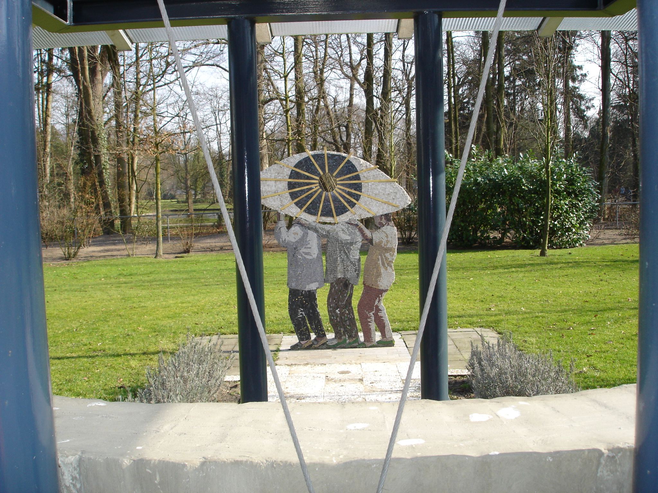

Vrijwilligerswerk bij De Vlasborch
ook voor u?

VRIJWILLIGERSWERK BIJ DE VLASBORCH,
OOK VOOR U?

Vrijwilligerswerk bij De Vlasborch; de ogen zijn voor mensen met een visuele beperking. Het gaat om 60 bewoners in het verzorgingshuis, gemiddeld 20 deelnemers per dag bij de dagverzorging en 39 bewoners in de woonvormen .
Voor deze mensen zijn de ogen van vrijwilligers belangrijk voor ondersteuning bij activiteiten die voor en met onze cliënten georganiseerd worden:
➢ Creatieve en ontspanningsactiviteiten; sjoelen,
bingo, muziekactiviteiten, etc.
➢ Bruin café elke zondag in het verzorgingshuis
➢ Tandemen
➢ Boodschappen doen of wandelen
➢ Koffie schenken in de huiskamer
➢ Een arts bezoeken
Voor deze activiteiten en nog VEEL meer heeft de cliënt uw ogen nodig, de ogen van een vrijwilliger.

Vrijwilligers bij De Vlasborch krijgen begeleiding, worden geschoold en er wordt elk jaar een ontmoetingsavond georganiseerd om elkaar te ontmoeten, te ´leren´en voor de gezelligheid.

Heeft u belangstelling BEL, MAIL en GEEF U OP!!

José van der Bruggen
coördinator vrijwilligerswerk De Vlasborch

S.v.p. aankruisen wat van toepassing is.

